Карточка № 4
учета животного без владельца
по МК 33 от 05.02.2020 г. Верхний Тагил

Местонахождение г. Первоуральск "21" февраля 2020 г.

Организацией Местная общественная организация Первоуральское городское общество защиты животных в лице Ворониной Ю. М. произведен отлов и транспортировка отловленного животного без владельца с использованием транспортного средства: марка Лада Ларгус гос. номер К 437 МВ 196

- Дата поступления
в пункт временного содержания: 21.02.2020 г.
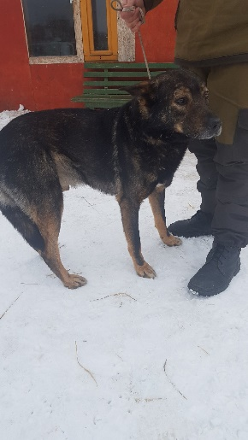
Пол: кобель

Порода беспородный

Окрас черно-подпалый

Шерсть гладкошерстный

Уши стоячие

Хвост полукольцом

Размер средний

Примерный возраст 5 л.

Особые приметы

Признаки (отличительные знаки), свидетельствующие о наличии собственника
(при их наличии) __________________________________________________________

Адрес и описание места отлова: г. Верхний Тагил, ул. Лесная

2. Произведена стерилизация (кастрация):
3. Осуществлена передача животного без владельца на временное содержание:
___________________________________________________________________________
(Ф.И.О. частного лица, наименование организации)
4. "__" _____________ животное без владельца передано собственнику
___________________________________________________________________________
(Ф.И.О. частного лица, наименование организации)
5. "__" _____________ животное без владельца передано в собственность
___________________________________________________________________________
(Ф.И.О. частного лица, наименование организации)

.
Сопредседатель МОО ПГОЗЖ _________________/ Воронина Ю.М.
.

Карточка № 5
учета животного без владельца
по МК 33 от 05.02.2020 г. Верхний Тагил

Местонахождение г. Первоуральск "21" февраля 2020 г.

Организацией Местная общественная организация Первоуральское городское общество защиты животных в лице Ворониной Ю. М. произведен отлов и транспортировка отловленного животного без владельца с использованием транспортного средства: марка Лада Ларгус гос. номер К 437 МВ 196

- Дата поступления
в пункт временного содержания: 21.02.2020 г.
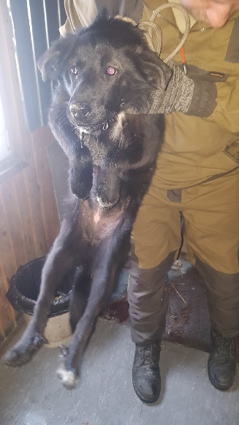
Пол: сука

Порода беспородная

Окрас черная

Шерсть гладкошерстная

Уши полувисячие

Хвост полукольцом

Размер средний

Примерный возраст 6 мес

Особые приметы

Признаки (отличительные знаки), свидетельствующие о наличии собственника
(при их наличии) __________________________________________________________

Адрес и описание места отлова: г. Верхний Тагил, ул. Вокзальная

2. Произведена стерилизация (кастрация):
3. Осуществлена передача животного без владельца на временное содержание:
___________________________________________________________________________
(Ф.И.О. частного лица, наименование организации)
4. "__" _____________ животное без владельца передано собственнику
___________________________________________________________________________
(Ф.И.О. частного лица, наименование организации)
5. "__" _____________ животное без владельца передано в собственность
___________________________________________________________________________
(Ф.И.О. частного лица, наименование организации)

.
Сопредседатель МОО ПГОЗЖ _________________/ Воронина Ю.М.

